**Курс: Разработка Web-приложений на Python,**

**с применением фреймворка Django**

**Дисциплина: Разработка веб-страниц на языке разметки HTML5 с использованием каскадных таблиц стилей CSS3**

**Тема занятия №5: Таблицы**

Создание строки таблицы - тег <ТR> Тег <ТR> (Таble Row, строка таблицы) создает строку таблицы. Весь текст, другие теги и атрибуты, которые требуется поместить в одну строку, должны размещаться между тегами <ТR></ТR>. Определение ячеек таблицы - тег <ТD> Внутри строки таблицы обычно размещаются ячейки с данными. Каждая ячейка, содержащая текст или изображение, должна быть окружена тегами <ТD></ТD>. Число тегов <ТD></ТD> в строке определяет число ячеек:

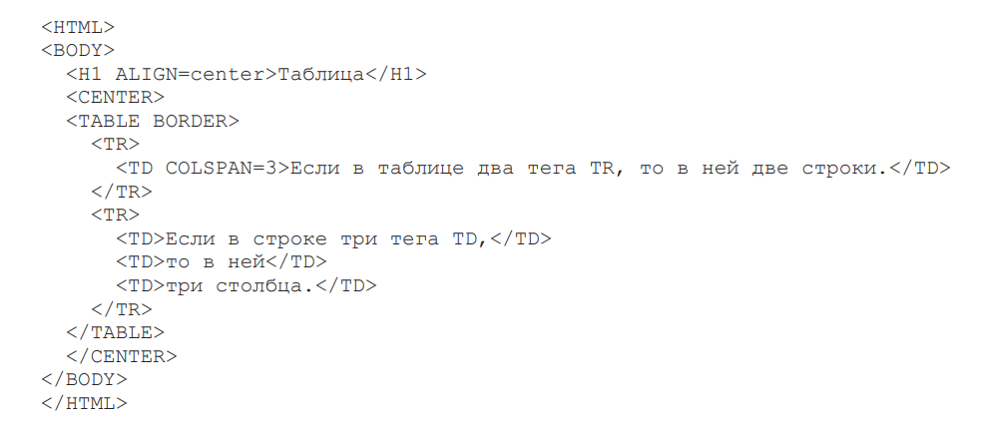

Заголовки столбцов таблицы - тег <ТН> Заголовки для столбцов и строк таблицы задаются с помощью тега заголовка <ТН></ТН> (Таblе Неаder, заголовок таблицы). Эти теги подобны <ТD></ТD>. Отличие состоит в том, что текст, заключенный между тегами <ТН></ТН>, автоматически записывается жирным шрифтом и по умолчанию располагается посередине ячейки. Центрирование можно отменить и выровнять текст по левому или правому краю. Если воспользоваться <ТD></ТD> с тегом <В> и атрибутом <АLIGN=center>, текст тоже будет выглядеть как заголовок. Однако следует иметь в виду, что не все браузеры поддерживают в таблицах жирный шрифт, поэтому лучше задавать заголовки таблиц с помощью <ТН >.

**Атрибут NOWRAP**

Обычно любой текст, не помещающийся в одну строку ячейки таблицы, переходит на следующую строку. Однако при использовании атрибута NOWRAP с тегами <ТН> или <ТD> длина ячейки расширяется настолько, чтобы заключенный в ней текст поместился в одну строку.

**Атрибут СОLSPAN**

Теги <ТD> и <ТН> модифицируются с помощью атрибута СОLSPAN (Column Span, соединение столбцов). Если вы хотите сделать какую-нибудь ячейку шире, чем верхняя или нижняя, можно воспользоваться атрибутом СОLSPAN, чтобы растянуть ее над любым количеством обычных ячеек.

**Атрибут ROWSPAN**

Атрибут ROWSPAN, используемый в тегах <ТD> и <ТН>, подобен атрибуту СОLSPAN=, только он задает число строк, на которые растягивается ячейка. Если вы указали в атрибуте ROWSPAN=s число, большее единицы, то соответствующее количество строк должно находиться под растягиваемой ячейкой. Внизу таблицы ее поместить нельзя.

**Атрибут СЕLLРАDDING**

Этот атрибут определяет ширину пустого пространства между содержимым ячейки и ее границами, то есть задает поля внутри ячейки.

**Атрибуты АLIGN и VALIGN**

Теги <ТR>, <ТD> и <ТН> можно модифицировать с помощью атрибутов ALIGN и VALIGN. Атрибут АLIGN определяет выравнивание текста и графики по горизонтали, то есть по левому или правому краю, либо по центру. Горизонтальное выравнивание может быть задано несколькими способами:

ALIGN=blееdleft прижимает содержимое ячейки вплотную к левому краю.

ALIGN=left выравнивает содержимое ячейки по левому краю с учетом отступа, заданного атрибутом СЕLLPADDING.

АLIGN=сеnter располагает содержимое ячейки по центру.

АLIGN=right выравнивает содержимое ячейки по правому краю с учетом отступа, заданного атрибутом СЕLLPADDING.

**Атрибут VALIGN** осуществляет выравнивание текста и графики внутри ячейки по вертикали. Вертикальное выравнивание может быть задано несколькими способами:

VALIGN=top выравнивает содержимое ячейки по ее верхней границе.

VALIGN=middle центрирует содержимое ячейки по вертикали.

VALIGN=bottom выравнивает содержимое ячейки по ее нижней границе.

**Атрибут CELLSPACING**

Атрибут СЕLLSPACING определяет ширину промежутков между ячейками в пикселах. Если этот атрибут не указан, по умолчанию задается величина, равная двум пикселам. С помощью атрибута СЕLLSPACING= можно размещать текст и графику там, где вам нужно. Если вы хотите оставить пустое место, можно вписать в ячейку пробел.